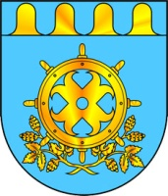
ЗВЕНИГОВО МУНИЦИПАЛ РАЙОНЫН ДЕПУТАТ – ВЛАКЫН ПОГЫНЫН КАНДАШЫМШЕ СОЗЫВШЕ |  | СОБРАНИЕ ДЕПУТАТОВ ЗВЕНИГОВСКОГО МУНИЦИПАЛЬНОГО РАЙОНА  ВОСЬМОГО СОЗЫВА

Сессия № 1 Решение № 4 04 октября 2024 года

О Главе Звениговского муниципального района,
Председателе Собрания депутатов Звениговского
муниципального района

На основании результатов открытого голосования, Собрание депутатов

РЕШИЛО:

Считать избранным Главой Звениговского муниципального района, Председателем Собрания депутатов Звениговского муниципального района –
Лабутину Наталию Викторовну.

Председательствующий на сессии Н.П. Порватова

